上海电影学院本科课程作品评阅意见表
2025 ~2026 学年 春 季学期 |  |  | 课程名称  （课程号） |  | 游戏音频设计  14556325
学号 | 23120840 | 姓名 | 费钰杰 |  | 教师姓名 |  | 沈希辰
作品题目 | Unreal & Wwise 音频设计实践
评价项目 | 具体要求 |  |  | 最高分 | 评分
 |  |  |  |  | A | B |  | C | D | E
说明文档 | 阐述音频设计思路与开发过程，结构清晰，关键步骤可配合截图辅助说明 |  |  | 10 | 9-10 | 7-8 |  | 5-6 | 3-4 | 0-2
音频素材 | 声音资产的选取与制作合理，集成方式规范，资产结构层级与关键参数设置完整 |  |  | 30 | 25-30 | 19-24 |  | 13-18 | 7-12 | 0-6
技术实现 | 核心音频功能完整实现，交互逻辑或系统设计清晰，与其他模块的关系合理 |  |  | 35 | 29-35 | 22-28 |  | 15-21 | 8-14 | 0-7
工程规范 | 项目结构完整规范，命名合理，版本控制记录正常 |  |  | 10 | 9-10 | 7-8 |  | 5-6 | 3-4 | 0-2
整体表现 | 音频与交互/玩法契合，声音整体质感良好，各声音响度比例平衡 |  |  | 15 | 13-15 | 10-12 |  | 7-9 | 4-6 | 0-3
总分
评语

2025-2026学年春季学期《游戏音频设计》期末作品说明
游戏音频设计_期末作业
23120840 费钰杰

项目链接
https://github.com/F0rTy23/Game-Audio-Design-Circu_Repo/tree/main/Final

音频素材
使用已有资产完成

地面材质
- “Dirt”地面
- “Grass”草地
- “Wood”木制地板
- “Rock”石质地板
使用资产：
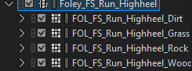
内部为Highheel的音频资产

篝火资产
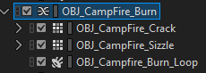

环境音

技术实现

项目链接
使用Wwise提供的快捷绑定方案

环境声基底
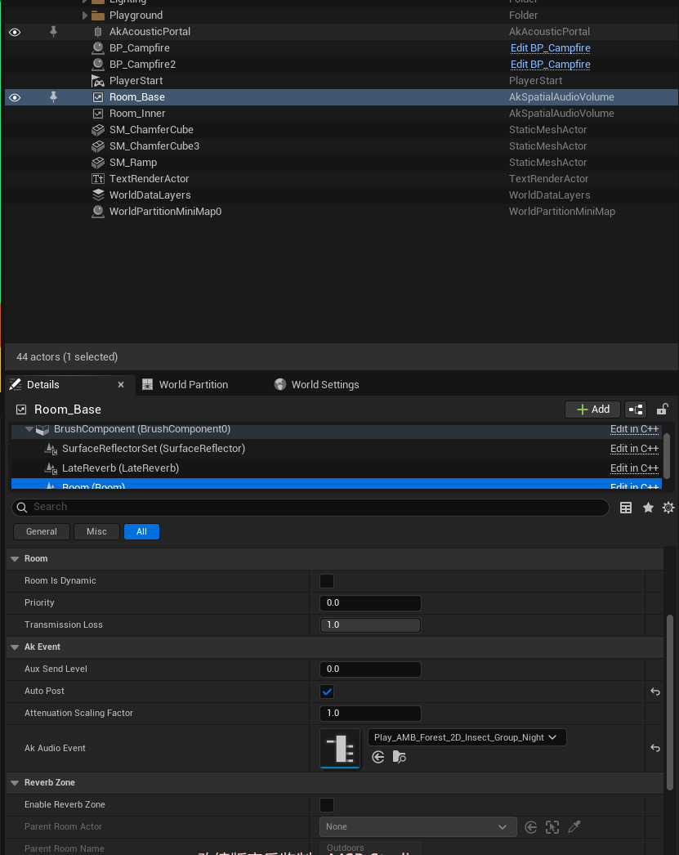
使用Wwise提供的AudioVolumn实现环境声基底
配合Portal+InnerRoom完成室内空间的设置。Positioning开启即可实现较好效果

脚步声实现
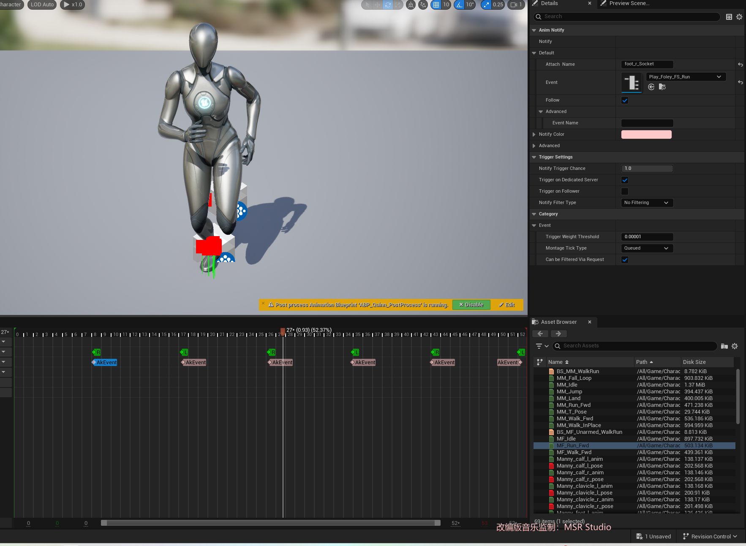
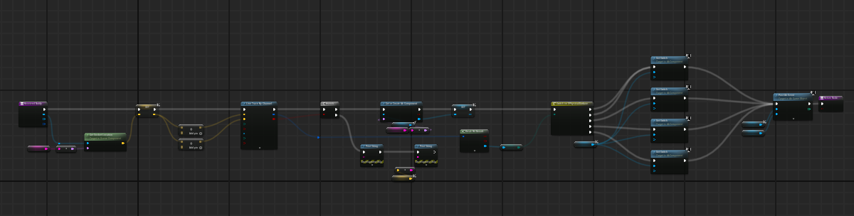
配合蓝图逻辑与Wwise配合，实现多材质地面脚步声

